

INSTITUTO POLITÉCNICO NACIONAL
Escuela Superior de Cómputo


- Sesión de Laboratorio 3:  Toy ECDH | 
Selected Topics of Criptography
Profesora ||  Grupo ||  Alumno || | Sandra Díaz Santiago  7CM1  Areli Alejandra Guevara Badillo

03 de marzo de 2026

Ejercicios de Programación
Se reutilizaron las funciones sumaPuntos(P, Q, p), para la suma de dos puntos, y la función suma2P(P, a, p), para doblar un punto, de la practica 1.

Ejercicio 1
Diseña una función que implemente el Algoritmo 1: Método binario de derecha a izquierda para multiplicación de puntos (k, P).
  - Código:
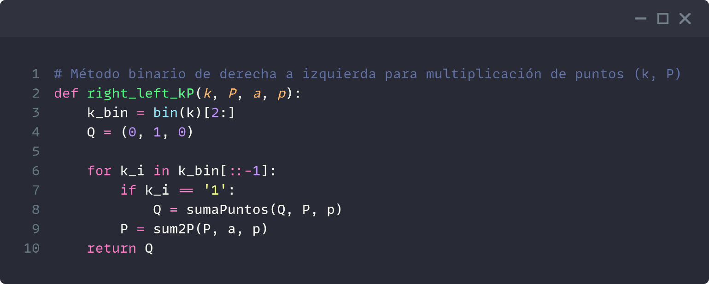
  - Ejecución
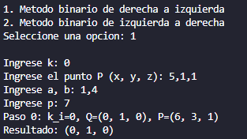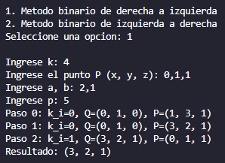
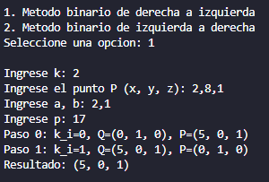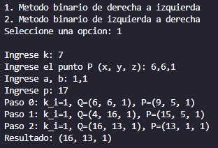
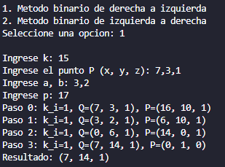

Ejercicio 2
  - Diseña una función que implemente el Algoritmo 2 Método binario de izquierda a derecha para multiplicación de puntos (k, P).
  - Código:
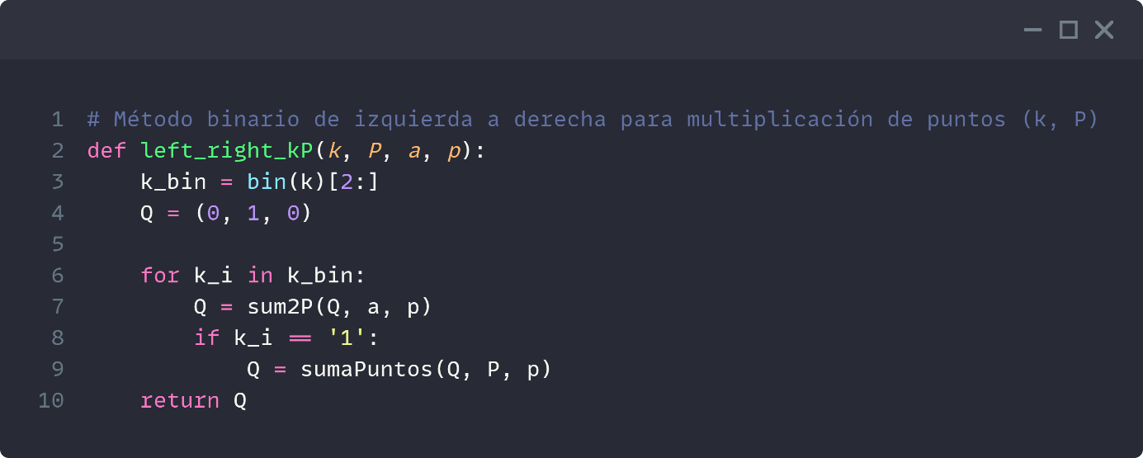
  - Ejecución
